Министерство науки и высшего образования Российской Федерации ФЕДЕРАЛЬНОЕ ГОСУДАРСТВЕННОЕ АВТОНОМНОЕ ОБРАЗОВАТЕЛЬНОЕ УЧРЕЖДЕНИЕ ВЫСШЕГО ОБРАЗОВАНИЯ
«Национальный исследовательский университет ИТМО»
(Университет ИТМО)

Факультет прикладной информатики
Направление подготовки 09.03.03 Прикладная информатика
Образовательная программа Мобильные и сетевые технологии

О Т Ч Е Т
о лабораторной работе №1
Тема работы: «HA Postgres Cluster»

Обучающиеся: Моломожнов Никита, Кочкин Кирилл, Зимин Михаил, Забродин Максим, Гаенко Анастасия
Преподаватель: Самохин Никита Юрьевич

г. Санкт-Петербург
2026 г.

Часть 1. Поднимаем Postgres

Dockerfile
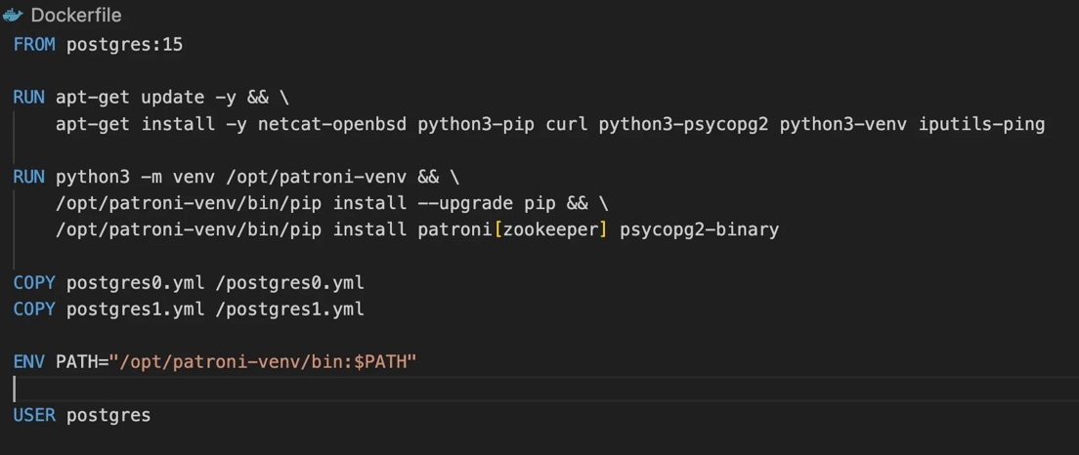
Собираем образ, который сразу содержит Postgres + Patroni. Patroni нужен доступ к бинарникам Postgres (initdb, pg_basebackup, pg_rewind), поэтому всё в одном образе.

Docker-compose.yml
Порт веб-панели HAProxy — 7001, а не 7000 — на macOS порт 7000 занят
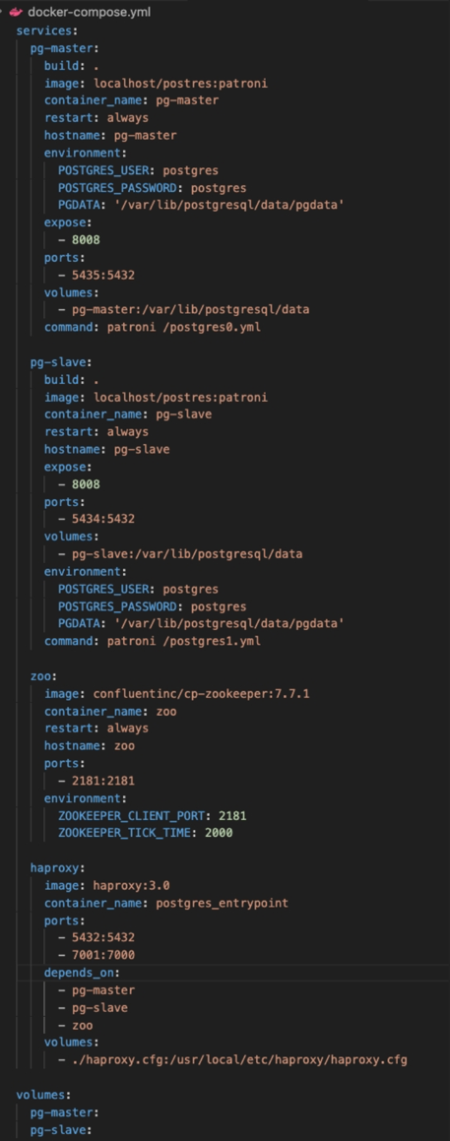
Ответ на вопрос:
expose делает порт доступным только внутри Docker-сети, а ports дополнительно пробрасывает его на хост-машину.

postgres0.yml / postgres1.ym
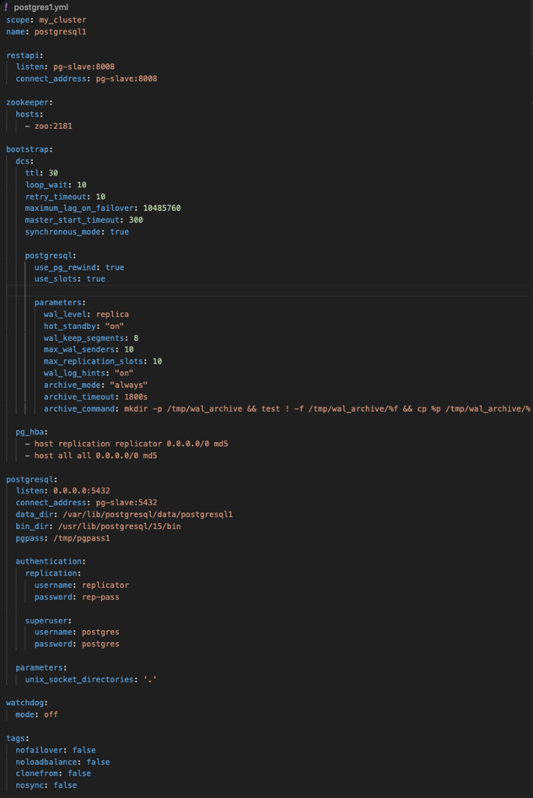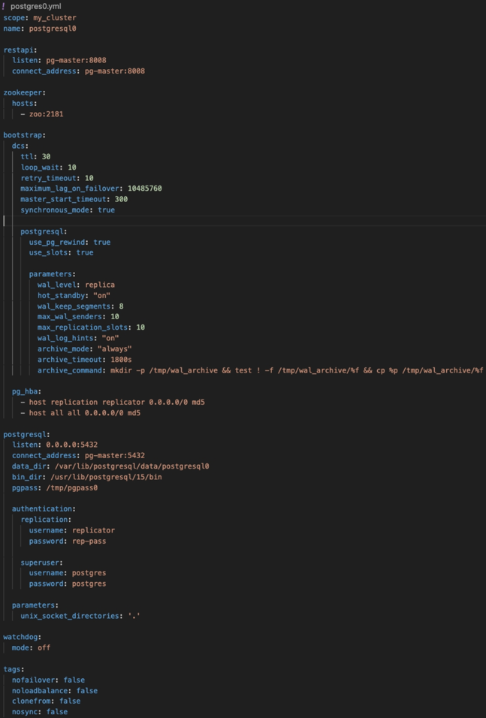
Деплой
docker compose up -d --build

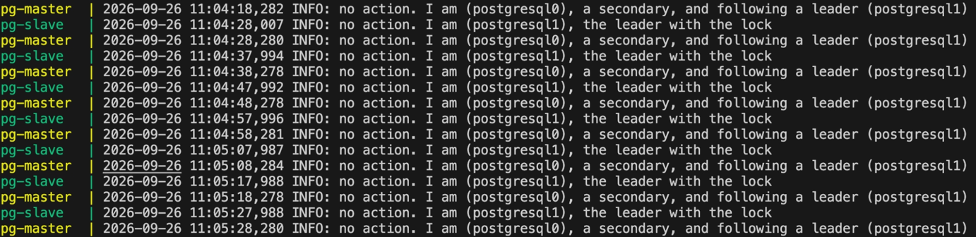
Вывод: Leader = postgresql1
Ответ на вопрос:
При обычном docker compose up образ заново не собирается, если он уже существует.
Если изменить postgresX.yml, образ тоже сам не пересоберётся, потому что эти файлы копируются внутрь образа на этапе build.
Если изменить Dockerfile, образ тоже нужно пересобрать вручную через docker compose up --build или docker compose build.
Почему: Docker использует уже готовый образ, пока явно не попросить его пересобрать.
Часть 2. Проверяем репликацию
Создаём таблицу на лидере
docker exec -it pg-slave psql -h 127.0.0.1 -U postgres -d postgres

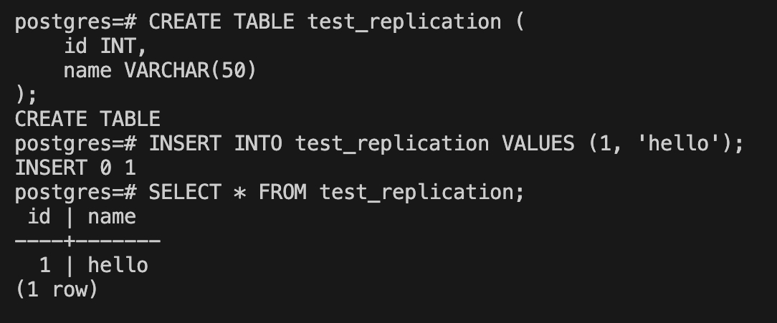
Смотрим на реплике
docker exec -it pg-master psql -h 127.0.0.1 -U postgres -d postgres
SELECT * FROM test_replication;

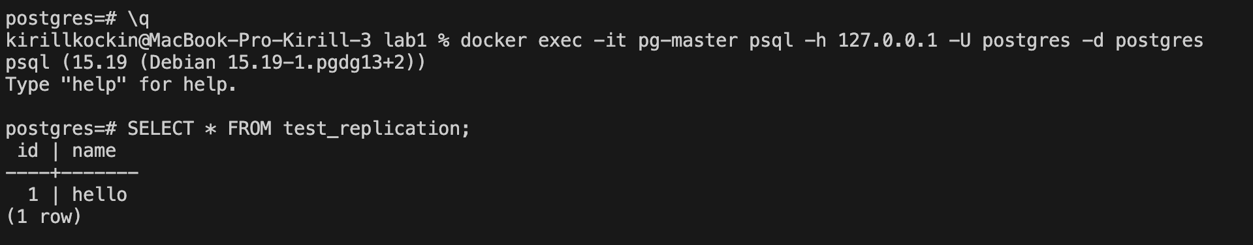

Пробуем писать на реплике

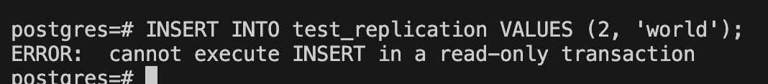
Видим, что не получилось.
Часть 3. HAProxy — единая точка входа
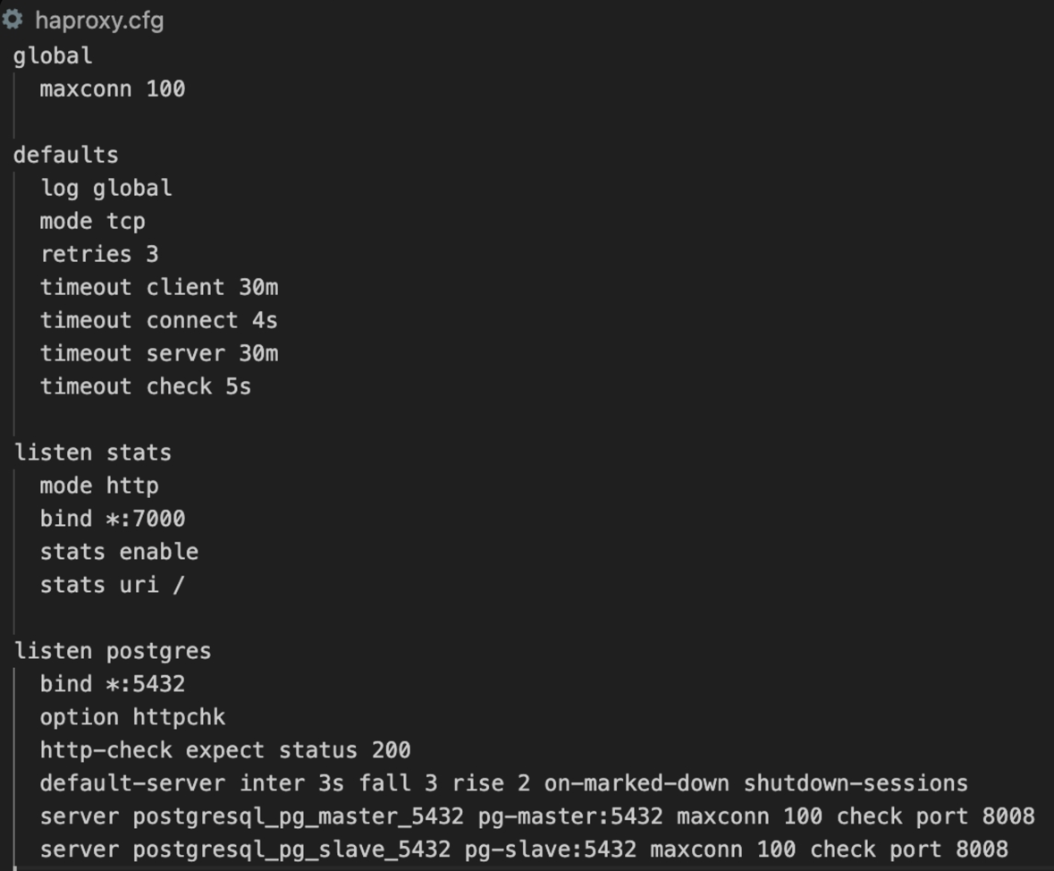
Проверка через веб-панель
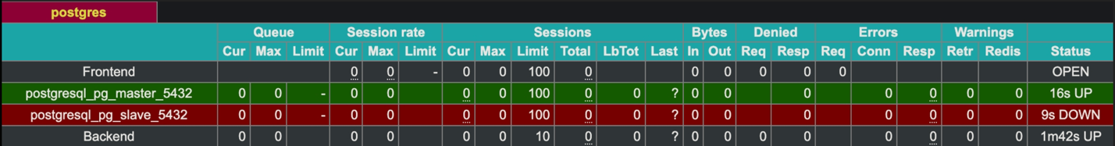
Подключение через HAProxy успешно выполнено. Запрос SELECT вернул данные из таблицы, значит HAProxy корректно перенаправил подключение на текущую ведущую ноду.
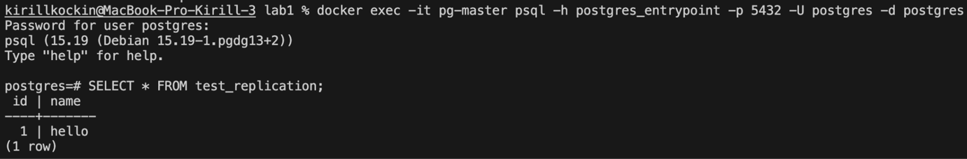
Запись через entrypoint
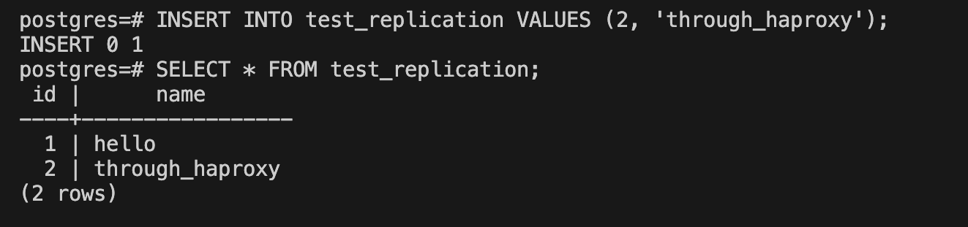
Подключение через entrypoint прошло успешно. HAProxy корректно перенаправил трафик на текущего лидера, запись выполнилась, и данные появились в таблице.
Часть 4. Failover
Останавливаем лидера
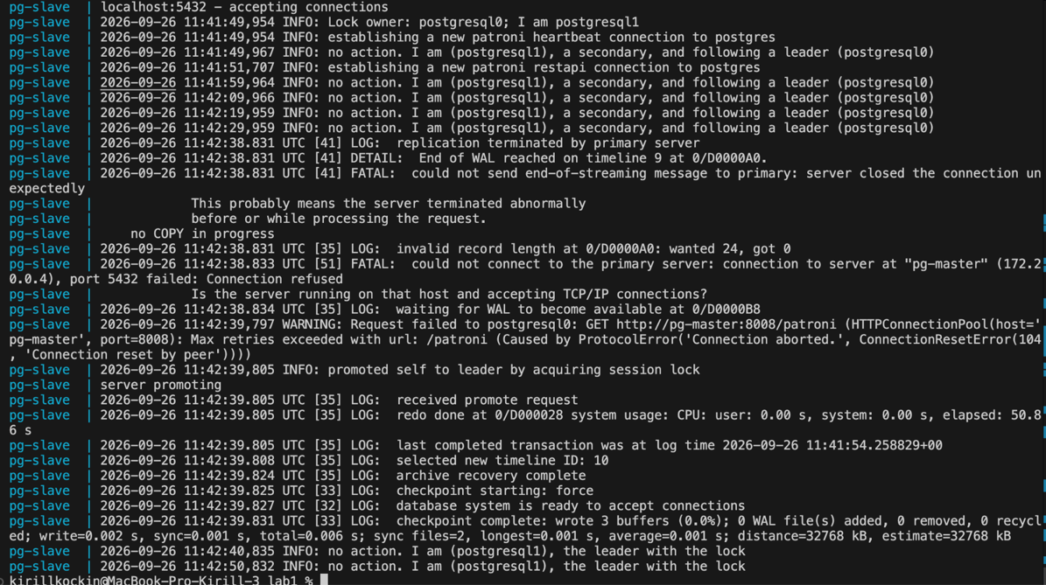
Patroni отработал автоматически: истёк TTL блокировки в ZooKeeper (30 сек), pg-slaveувидел, что лидера нет, и забрал блокировку себе.
Проверяем, что кластер жив
HAProxy автоматически переключил трафик на нового лидера. Проверяем через entrypoint:
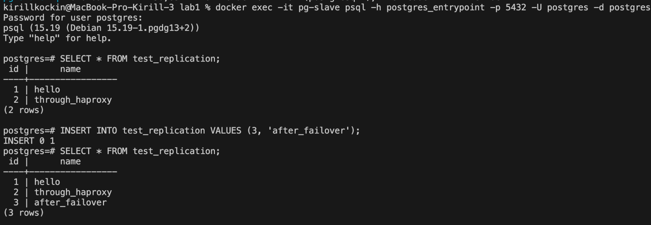
Выводы. В ходе работы был развёрнут HA-кластер PostgreSQL. Patroni и ZooKeeper автоматически выбирают лидера и переключают при отказе. Streaming replication в синхронном режиме держит реплику без отставания. HAProxy обеспечивает единую точку входа и направляет трафик на лидера. Failover отработал автоматически: при остановке лидера вторая нода стала лидером, HAProxy переключил трафик, запись через entrypoint продолжилась.

